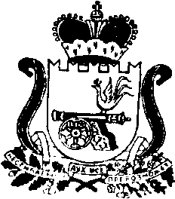

АДМИНИСТРАЦИЯ МУНИЦИПАЛЬНОГО ОБРАЗОВАНИЯ
«КАРДЫМОВСКИЙ РАЙОН» СМОЛЕНСКОЙ ОБЛАСТИ

ПОСТАНОВЛЕНИЕ

от 30.10.2017 № 00751

О внесении изменений в постановление Администрации муниципального образования «Кардымовский район» Смоленской области от 20.07.2017 № 00486

Администрация муниципального образования «Кардымовский район» Смоленской области

постановляет:

1. В пункте 1 постановления Администрации муниципального образования «Кардымовский район» Смоленской области от 20.07.2017 № 00486 «Об определении должностного лица Администрации муниципального образования «Кардымовский район» Смоленской области, уполномоченном составлять протоколы об административных правонарушениях, предусмотренных частью 1 статьи 19.5 Кодекса об административных правонарушениях» слова «Григорьева Дмитрия Юрьевича» заменить словами «Тарасова Дмитрия Владимировича».
2. Опубликовать настоящее постановление в районной газете «Знамя труда» - Кардымово».
3. Контроль исполнения настоящего постановления возложить на заместителя Главы муниципального образования «Кардымовский район» Смоленской области Д.В. Тарасова.
4. Настоящее постановление вступает в силу с момента его подписания.
Глава муниципального образования «Кардымовский район» Смоленской области | П.П. Никитенков

